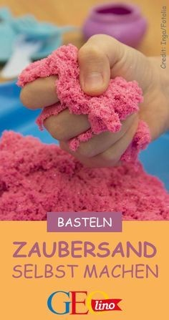

Diese Zutaten benötigt ihr für Zaubersand:
- 960 g Mehl
- 120 ml Öl (Sonnenblumenöl oder Babyöl)
- etwas Lebensmittelfarbe, flüssig (nach Bedarf)
Außerdem:
- eine große Schüssel
- einen Container oder eine Unterlage zum Spielen

Zaubersand selber machen - so geht's:
1: Gebt das Mehl und das Öl in eine große Schüssel.
2: Verknetet dann die Zutaten zu einer ordentlichen Masse. Falls euch die Masse zu fest oder zu dünn ist, gebt noch etwas Mehl oder Öl hinzu.
3: Wenn ihr farbigen Zaubersand haben möchtet, gebt nun noch etwas von der flüssigen Lebensmittelfarbe hinzu. Je mehr Farbe ihr dazugebt, desto intensiver wird die Färbung des Sandes!
4: Verknetet nochmal alle Zutaten miteinander. Dann ist euer Zaubersand auch schon fertig!
5: Bevor ihr mit dem Spielen anfangt, füllt ihr den Sand am besten in einen großen Container oder gebt ihn auf eine große Wachsdecke. So bleibt der Rest der Wohnung sauber!

